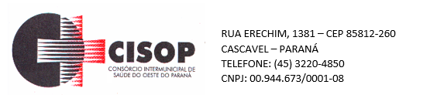
AVISO DE DECISÃO DE PEDIDO DE IMPUGNAÇÃO
PREGÃO PRESENCIAL nº 63/2021

Objeto: CONTRATAÇÃO DE EMPRESA PARA PRESTAÇÃO DE SERVIÇOS DE TELECOMUNICAÇÕES.

O Departamento de Licitações do CISOP – Consórcio Intermunicipal de Saúde do Oeste do Paraná, por seu Pregoeiro Sr. Gilmar Antonio Cozer, no uso de suas atribuições, torna público que decide INDEFERIR o pedido de impugnação ao Edital do Pregão Presencial 63/2021, conforme parecer jurídico, que se encontra anexo ao Edital.

Gilmar Antonio Cozer
Pregoeiro

